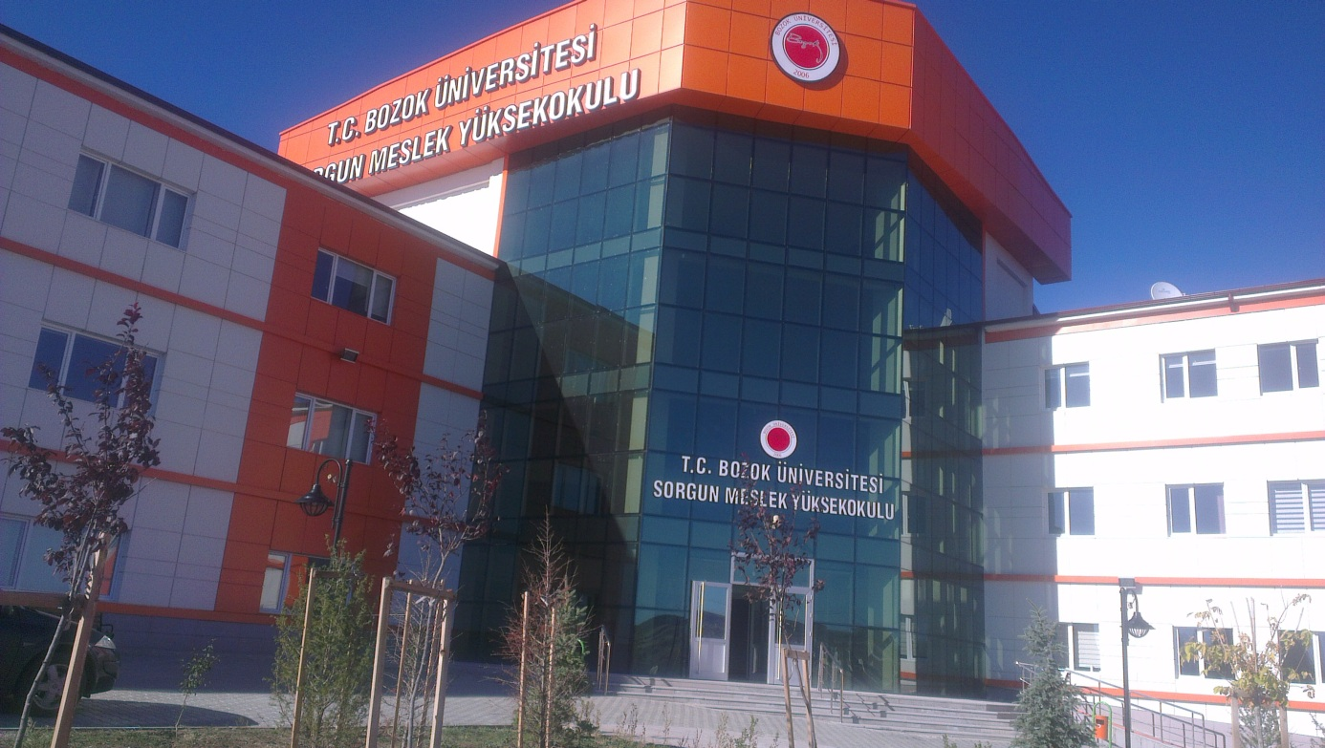

YOZGAT BOZOK ÜNİVERSİTESİ

SORGUN MYO

ACİL DURUM EYLEM PLANI

MART 2014

**İÇİNDEKİLER :**

1- Gaye 3

2- Kapsam 3

3- Tanımlar 3

4- Mesuller 3

5- Prosedür 4

5.1 Akım Şeması 4

5.2 Uygulamanın Açıklaması 4

5.3 Acil Durum Hazırlık Ve Tepki 4

5.4 Acil Durum Organizasyon Ve Sorumluluklar 4

5.5 Acil Durum Yöneticisi 5

5.6 Ekip Liderleri 5

5.7 Kurtarma Ve Koruma Ekibi 5

5.8 Yangın Söndürme Ekibi 5

5.9 İlk Yardım Ekibi 5

5.10 Tüm Çalışanların Ve Ziyaretçilerin Bilgilendirilmesi 6

5.11 Fakülte Planı 6

5.12 Acil Durum Tatbikatları 6

5.13 Acil Durum Ekipmanları Ve Techizatları 6

5.14 Acil Durum Tipleri Ve Alınacak Önlemler 6

6- Kayıtlar 7

7- Referanslar 7

7.1 Öncelikli Aranacaklar Listesi 7

7.2 Yangın Söndürme Ekibi Ve Görevleri 8

7.3 İlkyardım Ekibi Ve Görevleri 9

7.4 Kurtarma Ekibi Ve Görevleri 9

7.5 Koruma Ekibi Ve Görevleri 10

7.6 Haberleşme Ekibi Ve Görevleri 10

8- Acil Durum Akış Şemaları 10

8.1 Deprem Acil Durum Şeması 11

8.2 İş Kazası Halinde Acil Müdahale Planı 12

8.3 Terör Müdahale Planı 13

8.4 Sabotaj Acil Durum Planı 14

8.5 Yangın Acil Durum Planı 15

8.6 Zehirlenme Acil Durum Planı 16

8.7 Elektrik Çarpması Acil Durum Planı 17

8.8 Dökülme Sızıntı Acil Durum Planı 18

8.9 Radyoaktif Acil Durum Planı 19

8.10 Yangın Söndürme Tüpü Kullanım Talimatı 20

9- Acil Durum Telefon Listesi 21

"BOZOK ÜNİVERSİTESİ SORGUN MYO"nun "SORGUN" adresinde faaliyette bulunduğu alanlarda, karşılaşılabilecek olayların ve acil durumların meydana gelme olasılığını tahmin etmek, bu durumlarda yapılacakları belirlemek ve bunlardan kaynaklanabilecek muhtemel yaralanma ve hastalıkları, çevresel etkileri önlemek veya azaltmak için planlar ve yöntemler oluşturmak ve bunları sürdürmektir

1. KAPSAM:

"BOZOK ÜNİVERSİTESİ SORGUN MYO"nun "SORGUN" adresinde faaliyet gösterdiği tüm eğitim, öğretim ve barınma alanlarında karşılaşılabilecek yangın, kaza, deprem, çeşitli tehditler ve çevre kazalarını kapsar.

1. TANIMLAR:

Kaza: Ölüme, hastalığa, yaralanmaya hasara veya diğer kayıplara sebebiyet veren istenmeyen olay.

Olay: Kazaya sebep olan veya sebep olacak potansiyele sahip olan oluşum.

Doğal Afet: Deprem, toprak kayması, heyelan, sel, su taşkını, fırtına, yıldırım, çığ düşmesi vb. gibi yıkıma neden olan insan kontrolünün dışında oluşan doğal kaynaklı olay.

Acil Durum: Tehlikeli olay koşullarının oluşması veya tehlikelerin meydana gelmesi ile gerekli önlemlerin alınması arasındaki durumdur.

Toplanma Noktası: Acil durumlarda, işyerinde, çalışanların ve diğer ilgili tarafların, emniyetli alanlarda toplanmasını sağlamak için işyeri/Proje Yönetimi /Merkez Ofis için plaza yönetimi

tarafından tespit edilen yerdir.

1. MESULLER:

|  |  |
| --- | --- |
| İŞVEREN/İŞVEREN VEKİLİ | İşyerinde, acil durumlarla ilgili önlemlerin alınmasını ve gerekli kaynakları sağlamak. işyerinde acil durum planlarının hazırlanmasını ve uygulanmasını sağlamak. |
| İŞ SAĞLIĞI VE GÜVENLİĞİ KURULU | İşyerinde acil durumlarla ilgili tedbirlerin yeterliliğini ve ekiplerin çalışmalarını izlemek, tatbikat, kaza ve acil durum oluşmasından sonra araştırma ve inceleme yaparak üst yönetime raporlama yapmak. |
| ACİL DURUM EKİBİ VE İŞ SAĞLIĞI GÜVENLİĞİ  BİRİMİ | İşyerinde acil durumlarla ilgili önlemleri almak ve gerekli kaynakları tespit etmek. işyerinde acil durum planlarını hazırlamak ve uygulamak. |
| YÖNETİM TEMSİLCİSİ | Merkez Ofiste, acil durum önlemlerini almak, acil durum faaliyetlerini gerçekleştirmek ve acil durum için gerekli kaynakları belirlemek. İşyerlerinin acil durum önlemlerini takip etmek |

5.1Akım Şeması : 5.2Uygulamanın Açıklaması :

"SORGUN MYO"olası acil durumlar için izleyeceği yol aşağıdakileri içerir:

Acil durumların belirlenmesi

* İşyeri acil durum planlarının hazırlanması,
* İşyeri acil durum organizasyonunun ve sorumluluklarının belirlenmesi,
* İşyeri acil durum ekipmanlarının ve teçhizatının belirlenmesi,
* İşyeri yönetiminin resmi ve özel kuruluşlarla iletişiminin belirlenmesi,
* Tahliye planlarının hazırlanması,
* Tatbikatların yapılması

Bu çerçevede, "Acil Durum Prosedürü", acil durumlara hazırlık ve tepki, acil durum türleri ve alınacak önlemleri değerlendirmektedir. İş Sağlığı Güvenliği Tehlike Risk Değerlendirmesi ile Çevresel Boyut Etki Değerlendirme tabloları çalışma grupları tarafından her projenin basında hazırlanıp, güncellenerek önemli etki ve risklerle birlikte "ACİL" durumlar tablolarda belirlenir.

"SORGUN MYO" özgü oluşabilecek acil durumlar için, İş Sağlığı Güvenliği Birimi ve Fabrika Mühendisleri ile Birim Şefleri ve Yönetim Temsilcisi tarafından Acil Durum Planı hazırlanır.

1. Acil Durumlara Hazırlık ve Tepki :

Acil Durum Planı aşağıdakileri içerir,

Acil durum organizasyonu ve sorumlulukları,

Acil durumlarda, başvurulacak resmi ve özel kuruluşların tespiti ve bu kuruluşlarla

yapılacak islerin tarif edilmesi,

- Acil durumlarda, üçüncü kişilerin ve diğer çalışanların uyacakları kuralların

belirlenmesi

-Acil durumlarda, fabrika/işyeri tahliye planının hazırlanması,

-Acil durum tatbikatları,

-Acil durum planının gözden geçirilmesi.

-Acil durum planları, işyerlerinin görülebilecek yerlerine asılır.

1. Acil Durum Organizasyonu ve Sorumlulukları

Acil durum planında görevli ekiplerin ve diğerlerinin sorumlulukları aşağıda belirtilmiştir:

9 Eylül 2009 tarih ve 27344 sayılı Binalarda Yangından Korunması Hakkında Yönetmeliğin 126'ncı maddesinin (3) bendine göre; Ayrıca Bozok Üniversitesi’nin 01.10.2009 tarih ve 11 sayılı senato kararına göre;

Ekipler, 136 ncı madde uyarınca çıkarılan iç düzenlemeleri yürütmekle görevlendirilen amirin belirleyeceği ihtiyaca göre, en büyük amirin onayıyla kurulur. Söndürme ve kurtarma ekipleri en az 3'er kişiden;

koruma ve ilk yardım ekipleri ise, en az 2'şer kişiden oluşur. Kurumda sivil savunma servisleri kurulmuş ise, söz konusu ekiplerin görevleri bu servislerce yürütülür.

1. Acil Durum Yöneticisi :

Merkez ofiste yangın ve ilk yardım konusunda eğitimli ve deneyimli herhangi bir birim sorumlusu, işletmede ise iş Sağlığı Güvenliği birimi, işletme/fabrika mühendisleri Acil Durum Yöneticisidir.

Acil durum yöneticisinin sorumlulukları şunlardır:

* İşyerlerinin Acil Durum Müdahale Ekiplerinin kurulmasını sağlamak ve sorumlulukları dağıtmak.
* Acil durumlar öncesi gerekli kaynakların teminini planlamak ve sağlamak.
* İşyeri Acil Durum Planının ve Acil Durum Prosedürünün uygulanmasını sağlamak.
* Acil durum talimatlarının hazırlanmasını ve uygulanmasını sağlamak.
* Acil Durumlarda, Acil Durum Ekiplerini harekete geçirmek ve iletişimi tek elden

yönetmek.

* Acil durum sahasının emniyetli boşaltılmasını sağlamak.
* Acil durumlarda, resmi ve özel kuruluşlarla gerekli iletişim ve işbirliğini sağlamak.
* İşyerlerinde meydana gelen acil durumları Yönetim Temsilcisine raporlamak.

1. Ekipler Lideri :

* Acil Durum Yöneticisinin talimatına göre hareket etmek.
* Eğer güvenli ise acil durum sahasına gitmek ve durumu değerlendirmek.
* Acil Durum Ekiplerinin çalışmalarını kontrol etmek ve koordine etmek.
* Diğer resmi kurumların çalışmalarına yardım etmek.
* Meydana gelen olayları, alınan ve/veya alınması gereken önlemleri, Acil Durum
* Yöneticisine raporlamak.
* Acil durumlarda, acil durum sirenini /alarmını çalmak. (Fabrika Elektrik
* Teknisyeni veya birim amirleri)
* Acil durum çıkışlarını kontrol etmek

1. Kurtarma ve Koruma Ekibi :

* Yangın, patlama, sel baskınları, büyük boyutlu bina ve toprak çökmeleri ile tehlikeli kimyasalların etkilerine maruz kalanları vb. kurtarmak.
* Acil durumlarda, tüm çalışanları, emniyetli alanlarda toplamak.
* Yangın, patlama, çöküntülerde ve diğer tehlikeli durumlarda, önemli ve acil
* kurtarılması gereken evrak ve malzemeleri kurtarmak ve bunları emniyetli bir alanda muhafaza etmek.
* Önemli evrak ve malzemeleri korumak ve bunların korunduğu alanlara ve diğer tehlikeli yerlere başkalarının girmesini önlemek.
* Acil durum sahasında, çağrılan yetkili kuruluşların çalışmalarına destek olmak.

1. Yangın Söndürme Ekibi :

* Yangın esnasında, elektrik şalterlerinin kapalı olduğundan emin olmak.
* Yangın söndürme araçları ile itfaiye gelinceye kadar yangınla mücadele etmek.
* Yangının yayılmasına karsı gerekli önleyici tedbirler almak

1. İlkyardım Ekibi:

* Acil durumlarda, yaralılara, ilkyardımda bulunmak.
* Sağlık durumları ciddi olanların, en yakın sağlık kurulusuna ulaşmasını sağlamak.

* 5.10 Tüm Çalışanlar ve Ziyaretçilerin Bilgilendirilmesi:
* Tüm çalışanlar ve ziyaretçiler, herhangi bir acil durum olasılığına karsı , aşağıdaki konularda
* bilgilendirilir:
* Bir acil durum tespit ettiğinde durumu telefonla ilgili sorumlulara bildirmesi;
* İlgili kimselere adını, acil durum yerini ve türünü bildirmesi;
* Ekiplerde görevli değilse acil durum toplanma alanına gitmesi;
* Kendini riske atmaması;
* Acil Durum kontrol altına alınamayacak durumda ise, müdahale etmemesi.
* Ziyaretçilere refakat edilir ve hiçbir müdahalede bulunmaz.

1. Yüksekokul Planı :

Saha planları, işyerinin vaziyet (merkez ofiste kat planı ) planlarına göre düzenlenir. Bu plan üzerinde, toplanma noktaları, acil çıkışlar, acil durum ekipmanlarının yerleri, ofisler, kamplar, yemekhaneler, yardımcı tesisler ve tehlikeli yerler, vs. gösterilir. Aynı zamanda, acil çıkışlardan, toplanma noktalarına nasıl gidileceği tanımlanır ve bu planlar işyerlerinin girişlerine, çalışanların görebilecekleri yerlere asılır.

1. Acil Durum Tatbikatları :

Kurtarma, tahliye ve yangınla mücadele tatbikatları, İş Sağlığı Güvenliği ve Fabrika Mühendisleri tarafından düzenlenir ve tatbikat sonuçları kayıt altına alınır, böylece prosedür ve planlar denenmiş olur. Tatbikatlar en az yasal düzenlemelerin gerektirdiği periyotlarda veya gerekli görülürse daha sık periyotlarda gerçekleştirilir.

1. Acil Durum Ekipmanları ve Teçhizatları :

Başlıca acil durum ekipmanları şunlardır,

* Siren veya alarm sistemi, jeneratör ve acil durum aydınlatması,
* Yangın söndürme tüpleri ve maskeleri,
* Yangın hortumları, yangın hidrantları ve su depoları ,
* Uyarı levhaları ve emniyet bantları,
* Ambulans (112'den çağrılır),
* İlkyardım araç gereçleri,
* Döküntü önleme ve temizleme (üstüpü, talaş vb) malzemeleri ve ekipmanları, Haberleşme sistemleri (telsiz, telefon vb),
* Acil durum ekipmanları fabrika İş Sağlığı Güvenliği ve Fabrika Mühendisleri tarafından
* kontrol edilir.
* Jeneratörlerin, acil durum sirenlerinin, yangın söndürücülerin test edilmeleri Elektrik
* Mühendisi ve İş Sağlığı Güvenliği, Fabrika Mühendisleri tarafından sağlanır.

1. Acil Durum Tipleri ve Alınacak Önlemler

* Deprem
* Sel baskını ve Şiddetli Fırtına,
* Tehlikeli Kimyasalların Kontrol Dışı Yayılması,
* Kontrol Edilemeyen Gaz, Yağ, Yakıt Sızıntısı,
* Yangın ve/veya Patlama
* Önemli Kazalar
* Tehdit ve Sabotaj,
* Salgın Hastalıklar,
* Zehirlenmeler,
* İş Kazası,

Bu acil durumlarla ilgili detaylar, ilgili talimatlarda yer almaktadır.

"SORGUN MYO' nun kazaların ve acil durumların meydana gelmesinden sonra, acil duruma hazırlıklı olmayı ve müdahale prosedürlerini belirli zaman aralıklarında gözden geçirir, gerektiğinde yeniden düzenler. Önemli kazalar ve acil durumlarda uygunsuzluğun tekrarını önlemek için "Düzeltici ve Önleyici Faaliyet Raporu" uygulanır.

1. KAYITLAR :

|  |  |  |  |
| --- | --- | --- | --- |
| Kayıt | Saklama Süresi | Saklama Yeri | Sorumlu |
| Acil durum ekipmanların kontrol kayıtları | 3 yıl | Dosya | İş sağlığı ve güvenliği birimi ve acil durum ekipleri |
| Acil durum  tatbikatlarının  kayıtları |
| İş sağlığı ve güvenliği kurulu toplantı tutanakları |
| Acil durumların kayıtları | 10 yıl | Dosya |
| Kaza kayıtları | 20 yıl | Dosya | Personel ve muhasebe sorumlusu ve İş Sağlığı güvenliği, |

1. REFERANSLAR :

* 6331 SAYILI İŞ SAĞLIĞI VE GÜVENLİĞİ KANUNU
* BİNALARDA YANGIN YÖNETMELİĞİ
* İL AFET ACİL DURUM YÖNETMELİĞi

7.1 ACİL DURUMLARDA ÖNCELİKLE ARANACAKLAR LİSTESİ

|  |  |  |  |
| --- | --- | --- | --- |
| ADI SOYADI | GÖREVİ | TELEFON  (5020055) | İMZA |
| Dr. Öğr. Üyesi Fatih ŞEN | ACİL DURUM YÖNETİCİSİ | 4301 |  |
| Sami TAŞKIN | YANGIN SÖNDÜRME EKİP ŞEFİ | 4304 |  |

ACİL DURUM YÖNETİCİSİNİN GÖREVLERİ

1. Acil durumlardan kaynaklanan risk ve etkileri en aza indirmek için tedbirleri almak
2. Acil durumlarda organizasyon yapmak
3. İşyerinin yangından korunması, kurtarılması, kontrolü ve yangının söndürülmesiyle ilgili tedbirlerin alınması ve aldırılmasını sağlar,
4. İşyerinde yürütülecek kurtarma işleri için gerekli tedbirlerin alınması ve aldırılmasını sağlamak.

7.2 YANGIN-SÖNDÜRME EKİBİ:

|  |  |  |  |  |  |
| --- | --- | --- | --- | --- | --- |
| SIRA  NO | ÜNVANI | ADI SOYADI | GÖREVİ | TELEFON  (5020055) | İMZA |
| 1 | EKİP ŞEFİ | Sami TAŞKIN | Yüksekokul Sekreteri | 4304 |  |
| 2 | EKİP ÜYESİ | Ali BABAYİĞİT | Bilg.İşlt. | 4310 |  |
| 3 | EKİP ÜYESİ | Ahmet TEMİRCİ | Sürekli İşçi | 4377 |  |
| 4 |  |  |  |  |  |
| 5 |  |  |  |  |  |

YANGIN SÖNDÜRME EKİBİNİN GÖREVLERİ;

1. Normal zamanda yangın söndürme sistemlerinin faal durumda olmasını sağlayacaktır.
2. Tesiste meydana gelecek yangınlara ilk müdahaleyi yapmak. Büyümeden kontrol altına alarak

söndürmek,

1. Tesisteki mevcut karbondioksit, köpük ve kuru kimyevi tozlu yangın söndürme cihazlarının kullanış

şekillerini öğrenip, her durumda kullanmak,

1. Yangın ve yangın tehlikelerini A.D.M.E Başkanına bildirmek,
2. Can kurtarma faaliyetlerine ve enkazların kaldırılmasına yardım etmek,
3. Yangın sonrası durumu rapor etmek,

7.3 İLK YARDIM EKİBİ:

|  |  |  |  |  |  |
| --- | --- | --- | --- | --- | --- |
| SIR  A  NO | ÜNVANI | ADI SOYADI | GÖREVİ | TELEFON | İMZA |
| 1 | EKİP ŞEFİ | Öğr. Gör. Erkut Okan AKSU | Öğr. Gör. | 4347 |  |
| 2 | EKİP ÜYESİ | Öğr.Gör. Merve EREN YAKIŞIKLIER | Öğr.Gör. | 4371 |  |
| 3 | EKİP ÜYESİ | Öğr. Gör. Nevfel Yunus COŞKUN | Öğr. Gör. | 4374 |  |
| 4 |  |  |  |  |  |
| 5 |  |  |  |  |  |

1. Tesiste çalışan personele ilk yardım yapmak,
2. Tesiste çalışan personelin daha kapsamlı kurum ve kuruluşlara sevk edilmesini sağlamak,
3. Tesise yardıma gelen dış personele yardımcı olmak,
4. Yaralılara ilk müdahale sonrası sakinleşmelerini sağlamak,
5. KURTARMA EKİBİ:

|  |  |  |  |  |  |
| --- | --- | --- | --- | --- | --- |
| SIRA  NO | ÜNVANI | ADI SOYADI | GÖREVİ | TELEFON | İMZA |
| 1 | EKİP ŞEFİ | Öğr. Gör. Hüseyin BOZKURT | Müd. Yrd. | 4306 |  |
| 2 | EKİP ÜYESİ | Bil.İşl. Rıdvan ÜNAL | Bil. İşl. | 4315 |  |
| 3 | EKİP ÜYESİ | Celal ATAK | Sürekli İşçi | 4377 |  |
| 4 |  |  |  |  |  |
| 5 |  |  |  |  |  |

1. Tesisteki can ve mal kurtarma işini yapmak,
2. Kurtarılan yaralıları derhal revire göndermek,
3. Kurtarılan malların emniyet ve muhafazasını sağlamak
4. Acil durum sonrası yıkıntı dışındaki çatlak ve eğim vermiş yerleri dolaşarak tespit etmek ve bildirmek,
5. KORUMA EKİBİ:

|  |  |  |  |  |  |
| --- | --- | --- | --- | --- | --- |
| SIRA  NO | ÜNVANI | ADI SOYADI | GÖREVİ | TELEFON | İMZA |
| 1 | EKİP ŞEFİ | Dr. Öğr. Üyesi Ersin KANTAR | Müd. Yrd. | 4308 |  |
| 2 | EKİP ÜYESİ | Nuriye ATMACA | Yrd. Per. | 4303 |  |
| 3 | EKİP ÜYESİ | Hacı SAKIN | Memur | 4377 |  |
| 4 |  |  |  |  |  |
| 5 |  |  |  |  |  |

KORUMA EKİBİNİN GÖREVİ;

1. Tesisteki iç ve dış emniyetini sağlamak
2. Tesisteki şüpheli şahısları tespit ederek uzaklaştırmak,
3. Tesisteki trafiğin düzgün işlemesini sağlamak ve kontrol altında bulundurmak,

7.6 HABERLEŞME EKİBİ:

|  |  |  |  |  |  |
| --- | --- | --- | --- | --- | --- |
| SIRA  NO | ÜNVANI | ADI SOYADI | GÖREVİ | TELEFON  (5020055) | İMZA |
| 1 | EKİP ŞEFİ | Ali BABAYİĞİT | Personel İşleri | 4310 |  |
| 2 | EKİP ÜYESİ | Medine AYDOĞAN | Personel İşleri | 4300 |  |

HABERLEŞME EKİBİNİN GÖREVLERİ;

1. Acil durumlarda "Haberleşme Şeması"na uygun olarak dış ve iç haberleşmeyi sağlamak
2. İlgili yerlere ait acil durum telefonlarının listesini bulundurmak,
3. Acil Durum Koordinatörünün talimatlarını uygulamak,

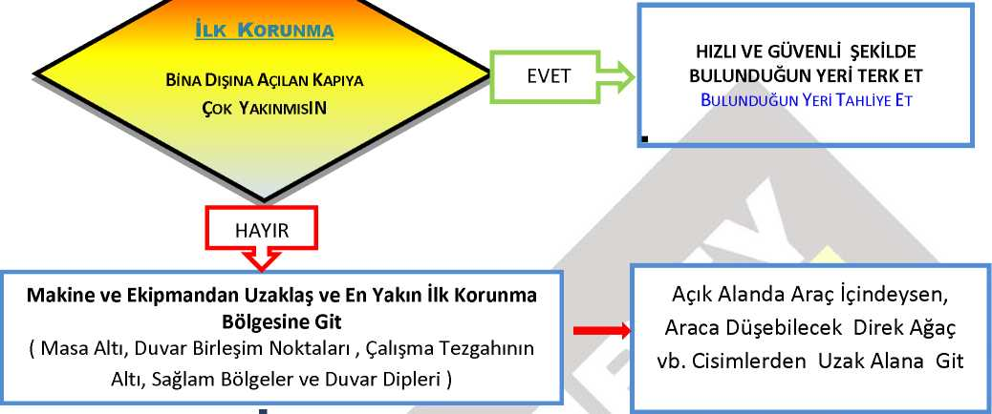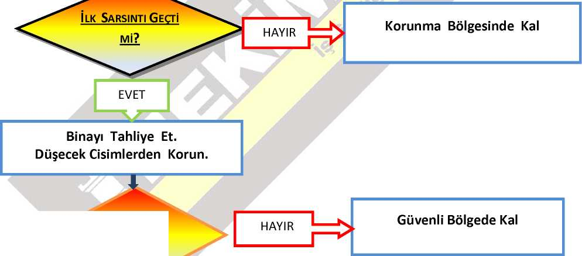

**S**ARSINTILAR **B**İTTİ Mİ

**D E P R E M**

EVET

Yaralıların Araştırılması - İlk Yardım

Hasar Araştırması - Normal Durum

Kaza, Dökülme, Yangın Varsa İlgili Acil Müdahale Planlarının Uygulanması

MÜDAHALE PLANI

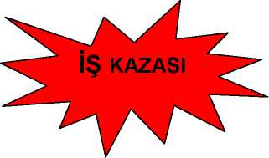

8.2 İŞ KAZASI

ISG UZMANI NA KAZA BİLGİSİ VER

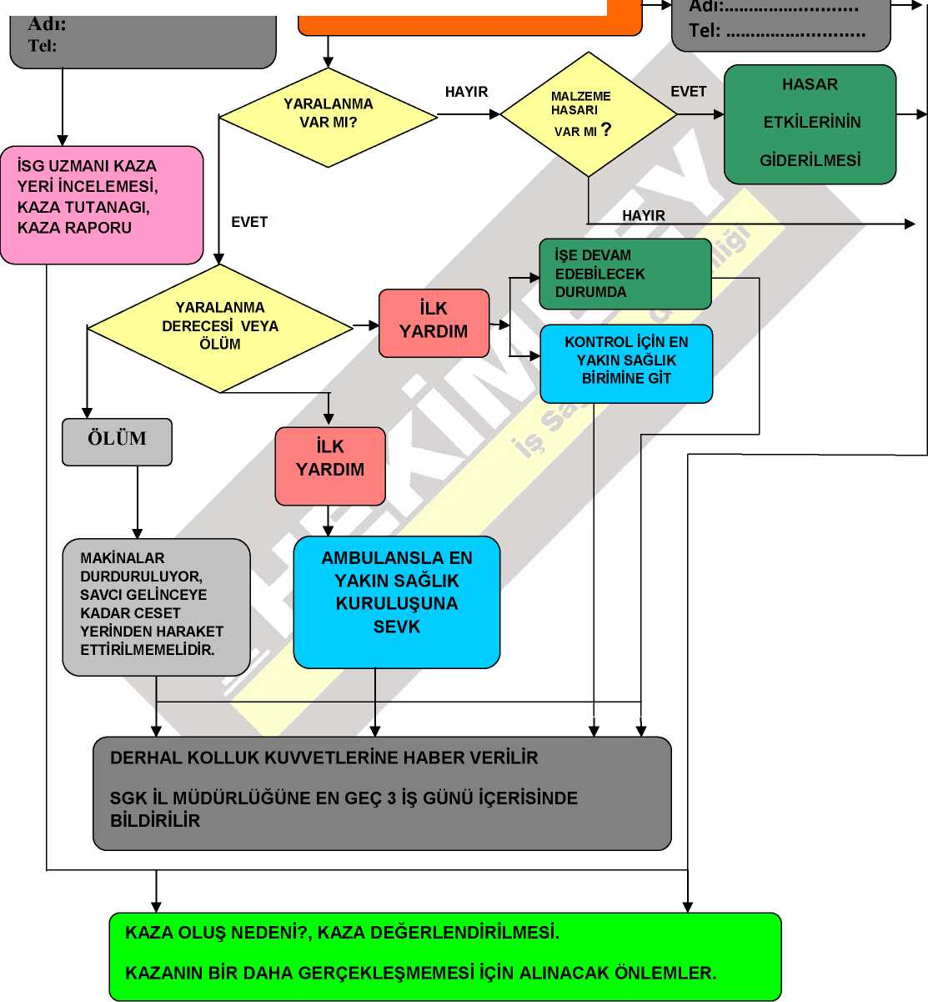

**SESLI OLARAK ETRAFTAN YARDIM İSTE**

AMİRE KAZA BİLGİSİ VER

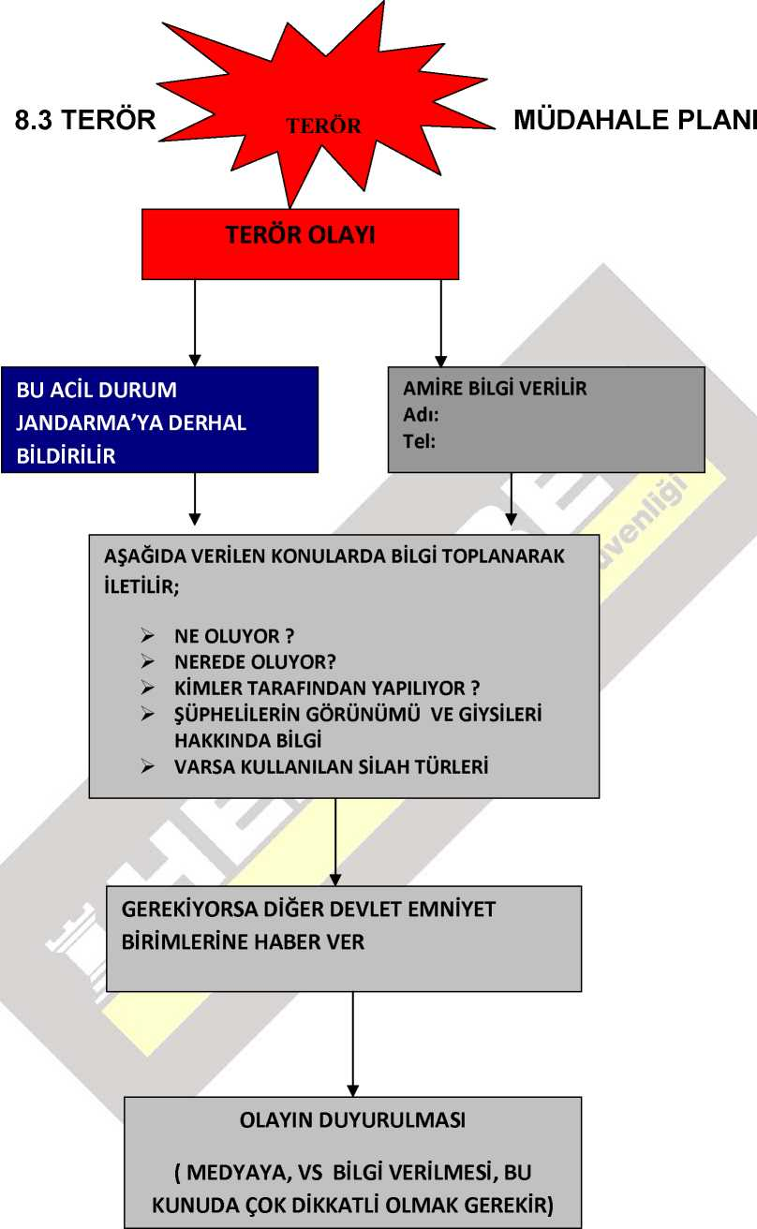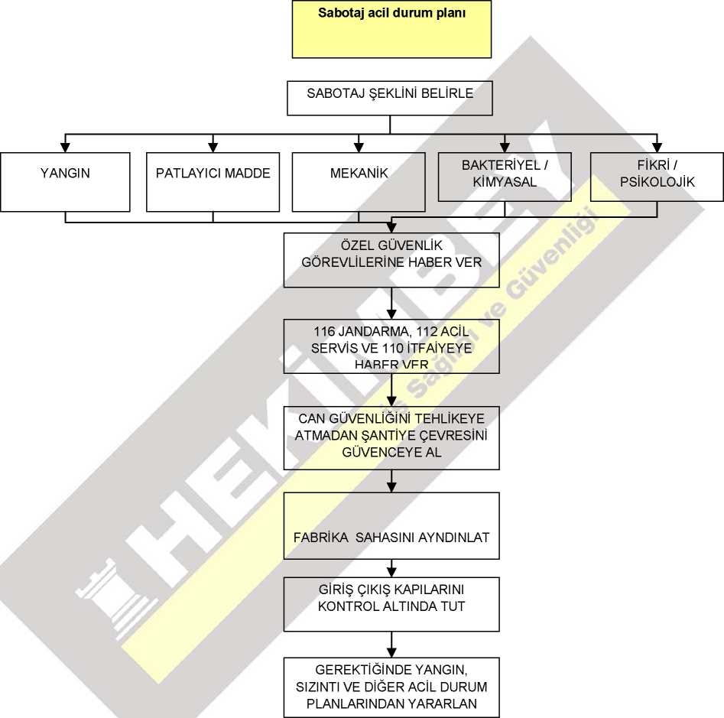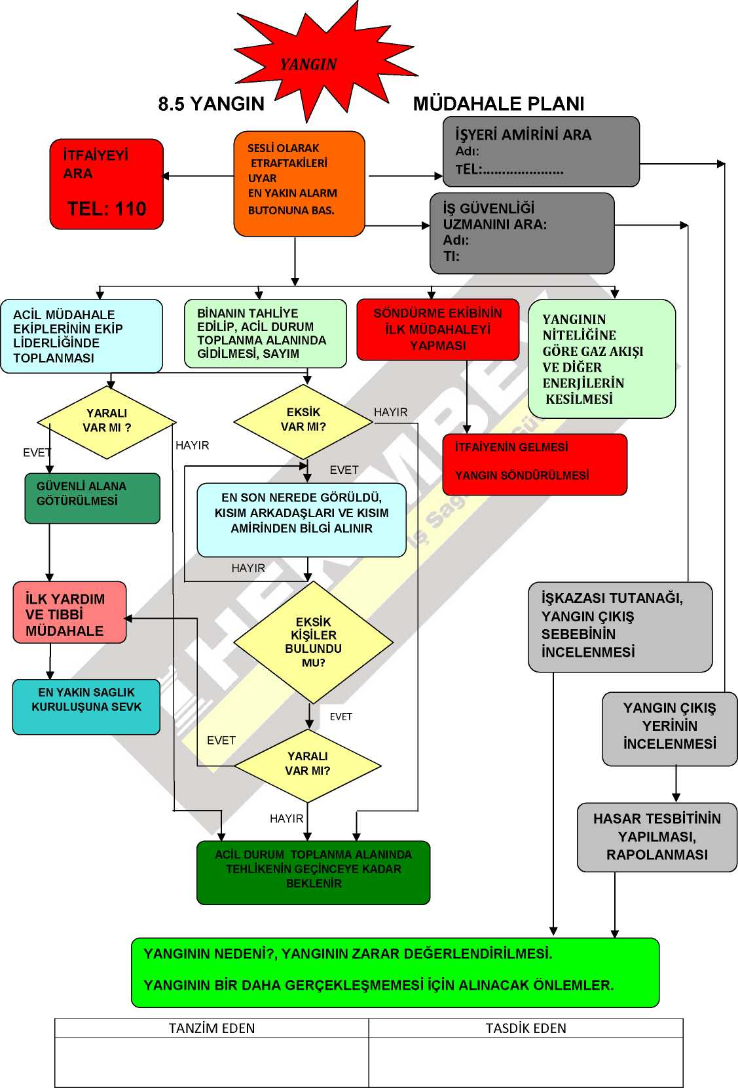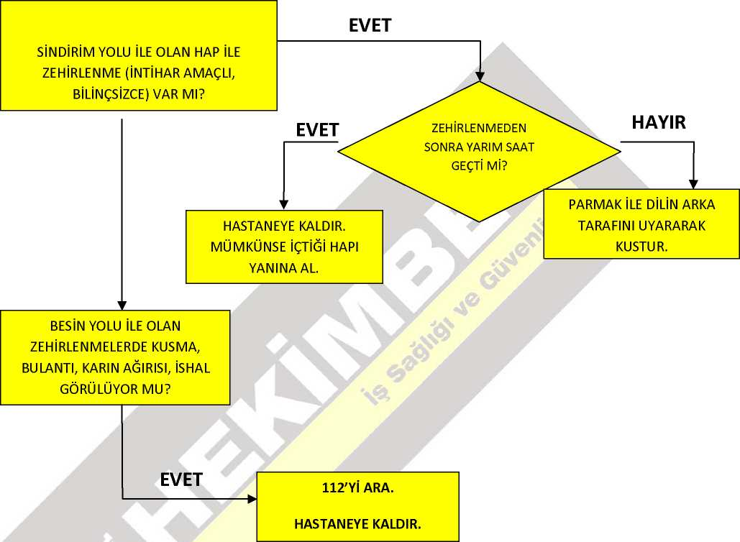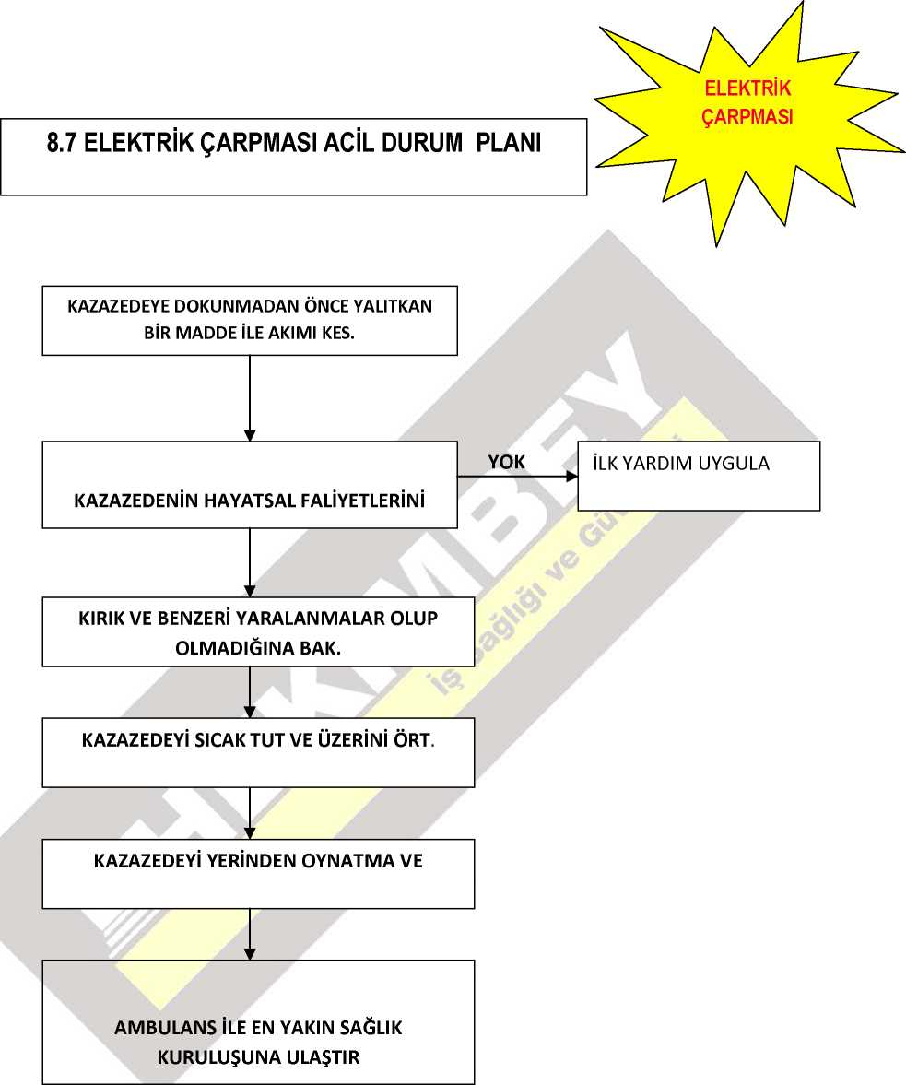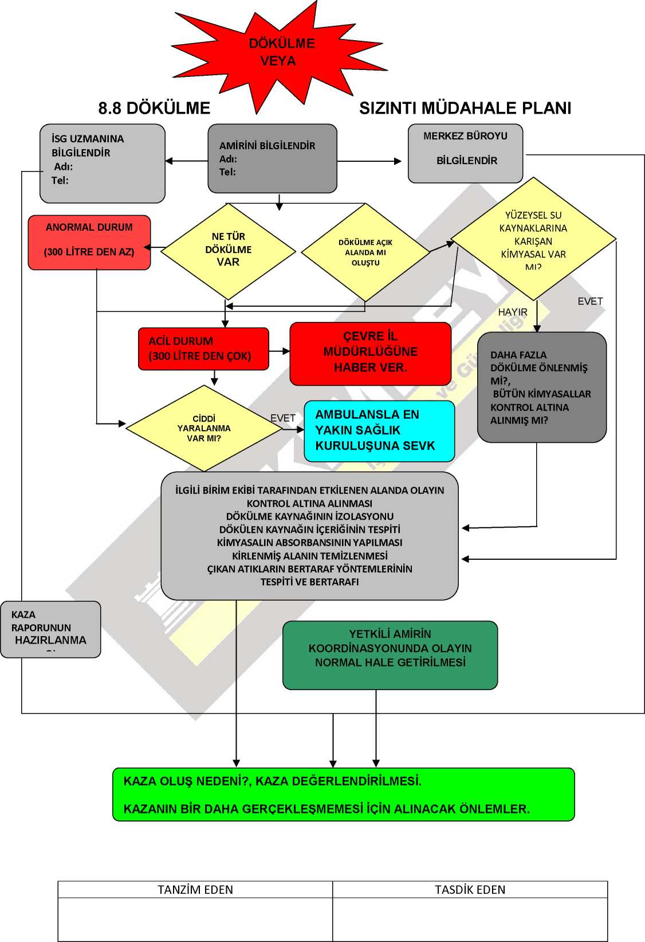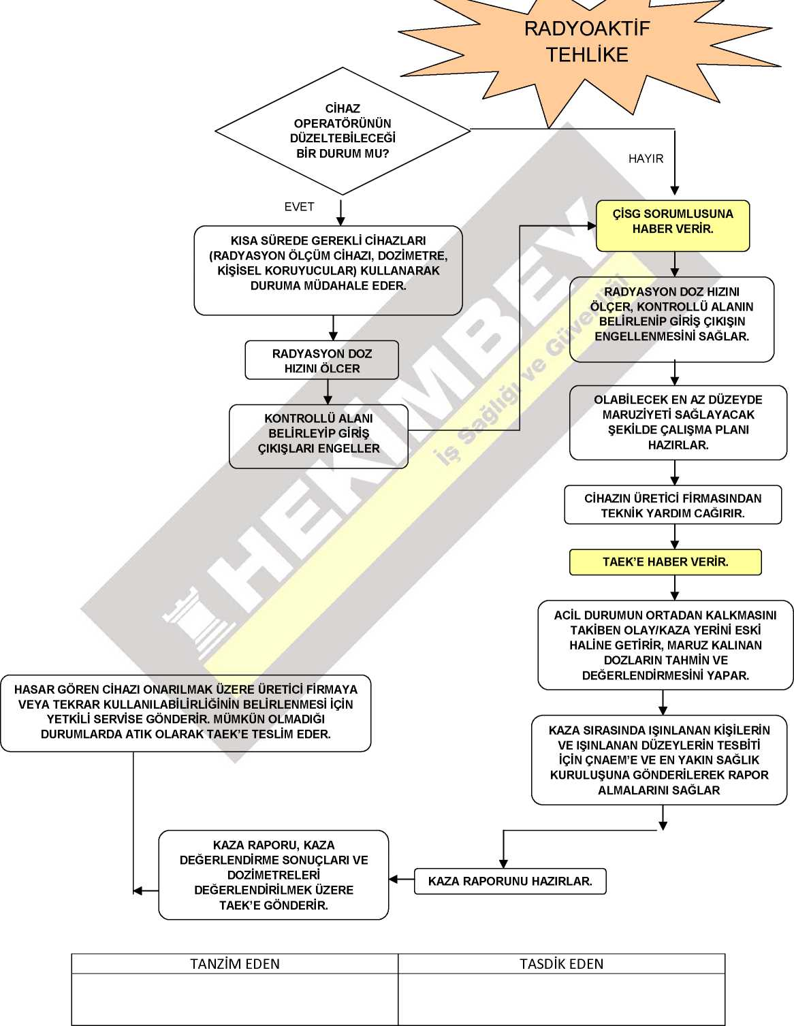

1. SÖNDÜRME MADDELERİNİN YANGIN TÜRLERİNE GÖRE KULLANIM

ŞEMASI

|  |  |  |  |  |  |
| --- | --- | --- | --- | --- | --- |
| SÖNDÜRME MADDESİ | A  (KATI) | B  (SIVI) | C  (GAZ) | D  (METAL) | 1000 V’ a kadar Elektrik |
| Su | X |  |  |  |  |
| Köpük | X | X |  |  |  |
| ABC Tozu | X | X | X |  |  |
| BC Tozu |  | X | X |  | X |
| CO2 |  | X | X |  | X |
| Halon ve Alternatifleri |  | X | X |  |  |
| D Tozu |  |  |  | X |  |

BİR YANGIN SÖNDÜRME TUPU NASIL KULLANILIR,

**ATEŞİN KAYNAĞINA YÖNELTİNİZ**

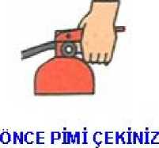

**DOĞRU**

**YANLIŞ**

**İL**



jrvS:



**RÜZGARI ARKANA AL**

**CİHAZI ALEVİN DİBİNE TUT**

**tu**



**CİHAZI YANGININ DOĞDUĞU YERE TUT**



**JLK ONCE onu SONRA İLERİYİ SÖNDÜR**

**jfe** â

**YANGIN TAMAMEN SÖNMEDEN AYRILMA**

SONRA

DOL U r

**MU YAPTIKTAP CİHAZI OMUZ HİZASINA AS**

1. ACİL DURUM TELEFON LİSTESİ

|  |  |  |  |
| --- | --- | --- | --- |
|  | ACİL DURUM TELEFON LİSTESİ | |  |
| İTFAİYE | | 110 | |
| AMBULANS - İLKYARDIM | | 112 | |
| POLİS | | 155 | |

|  |  |
| --- | --- |
| TANZİM EDEN | TASDİK EDEN |
|  |  |